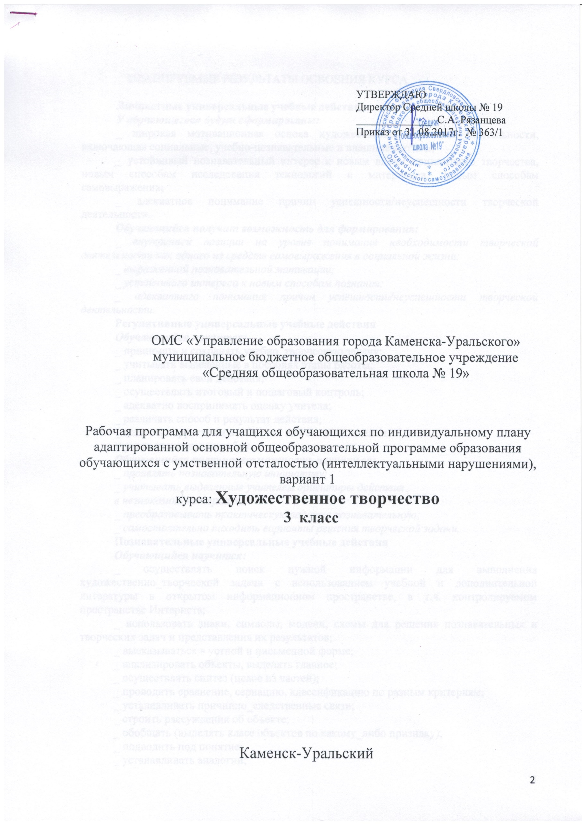
ПЛАНИРУЕМЫЕ РЕЗУЛЬТАТЫ ОСВОЕНИЯ КУРСА

Личностные универсальные учебные действия
У обучающегося будут сформированы:
_ широкая мотивационная основа художественно_творческой деятельности, включающая социальные, учебно-познавательные и внешние мотивы;
_ устойчивый познавательный интерес к новым видам прикладного творчества, новым способам исследования технологий и материалов, новым способам самовыражения;
_ адекватное понимание причин успешности/неуспешности творческой деятельности.
Обучающийся получит возможность для формирования:
_ внутренней позиции на уровне понимания необходимости творческой деятельности как одного из средств самовыражения в социальной жизни;
_ выраженной познавательной мотивации;
_ устойчивого интереса к новым способам познания;
_ адекватного понимания причин успешности/неуспешности творческой деятельности.
Регулятивные универсальные учебные действия
Обучающийся научится:
_ принимать и сохранять учебно_творческую задачу;
_ учитывать выделенные в пособиях этапы работы;
_ планировать свои действия;
_ осуществлять итоговый и пошаговый контроль;
_ адекватно воспринимать оценку учителя;
_ различать способ и результат действия;
_ вносить коррективы в действия на основе их оценки
и учета сделанных ошибок.
Обучающийся получит возможность научиться:
_ проявлять познавательную инициативу;
_ учитывать выделенные учителем ориентиры действия
в незнакомом материале;
_ преобразовывать практическую задачу в познавательную;
_ самостоятельно находить варианты решения творческой задачи.
Познавательные универсальные учебные действия
Обучающийся научится:
_ осуществлять поиск нужной информации для выполнения художественно_творческой задачи с использованием учебной и дополнительной литературы в открытом информационном пространстве, в т.ч. контролируемом пространстве Интернета;
_ использовать знаки, символы, модели, схемы для решения познавательных и творческих задач и представления их результатов;
_ высказываться в устной и письменной форме;
_ анализировать объекты, выделять главное;
_ осуществлять синтез (целое из частей);
_ проводить сравнение, сериацию, классификацию по разным критериям;
_ устанавливать причинно_следственные связи;
_ строить рассуждения об объекте;
_ обобщать (выделять класс объектов по какому_либо признаку);
_ подводить под понятие;
_ устанавливать аналогии;
_ проводить наблюдения и эксперименты, высказывать
суждения, делать умозаключения и выводы.
Обучающийся получит возможность научиться:
_ осуществлять расширенный поиск информации в соответствии с исследовательской задачей с использованием ресурсов библиотек и сети Интернет;
_ осознанно и произвольно строить сообщения в устной и письменной форме;
_ использовать методы и приемы художественно_творческой деятельности в основном учебном процессе и повседневной жизни.
Коммуникативные универсальные учебные действия
Обучающийся научится:
_ понимать возможность существования различных точек зрения и различных вариантов выполнения поставленной творческой задачи;
_ учитывать разные мнения;
_ формулировать собственное мнение и позицию;
_ договариваться, приходить к общему решению;
_ соблюдать корректность в высказываниях;
_ задавать вопросы по существу;
_ использовать речь для регуляции своего действия;
_ стремиться к координации действий при выполнении коллективных работ;
_ контролировать действия партнера;
_ владеть монологической и диалогической формами речи.
Обучающийся получит возможность научиться:
_ учитывать разные мнения и обосновывать свою позицию;
_ с учетом целей коммуникации достаточно полно и точно передавать партнеру необходимую информацию
как ориентир для построения действия;
_ осуществлять взаимный контроль и оказывать партнерам в сотрудничестве необходимую взаимопомощь.
В результате занятий по предложенному курсу учащиеся
получат возможность:
_ развивать воображение, образное мышление, интеллект, фантазию, техническое мышление, конструкторские способности, сформировать познавательные интересы;
_ расширить знания и представления о традиционных и современных материалах для прикладного творчества;
_ познакомиться с историей происхождения материала, с его современными видами и областями применения;
_ познакомиться с новыми технологическими приемами обработки различных материалов;
_ использовать ранее изученные приемы в новых комбинациях и сочетаниях;
_ познакомиться с новыми инструментами для обработки материалов или с новыми функциями уже известных инструментов;
_ создавать полезные и практичные изделия, осуществляя помощь своей семье;
_ совершенствовать навыки трудовой деятельности в коллективе: умение общаться со сверстниками и со старшими, умение оказывать помощь другим, принимать различные роли, оценивать деятельность окружающих и свою собственную;
_ оказывать посильную помощь в дизайне и оформлении класса, школы, своего жилища;
_ достичь оптимального для каждого уровня развития;
_ сформировать систему универсальных учебных действий;
_ сформировать навыки работы с информацией.

СОДЕРЖАНИЕ КУРСА
Раздел 1. Работа с бумагой и картоном.
(по книгам серии «Любимый образ») – 11 часов
1 Объемные изделия в технике оригами Цветная бумага
2 Симметричное вырезание Цветная и белая бумага
3 Игрушки из картона с подвижными деталями Картон, проволока
4 Рисование ватой по бархатной бумаге Бархатная бумага, вата
5 Моделирование из конусов Цветная бумага
6 Моделирование из гофрированной бумаги на проволочном каркасе Гофрированная бумага, проволока
7 Надрезание бахромой, скручивание в жгут Гофрированная бумага
8 Объемное конструирование из деталей оригами Цветная бумага
9 Моделирование из бумажных салфеток Цветная бумага, салфетки
10 Простое торцевание на бумажной основе Гофрированная бумага, картон
11 Многослойное торцевание Гофрированная бумага, цветная бумага, картон
Раздел 2. Текстильные материалы (по книгам серии «Любимый образ») – 12 часов
1 Аппликация из резаных нитей Шерсть, картон
2 Нитяная бахрома Шерсть, тесьма
3 Моделирование из помпонов Шерсть, картон, проволока
4 Изонить Картон, мулине
5 Аппликация из нитяных валиков Шерсть, картон
6 Приклеивание ниток по спирали Шерсть, картон
7 Аппликация из распущенного трикотажа Трикотаж, картон
8 Вышивание по ткани Ткань, мулине
9 Аппликация из ткани, приклеенной на бумагу Ткань, бумага, тесьма
10 Аппликация из жатой ткани Ткань, бумага, картон
11 Аппликация из ткани и ниток Ткань, шерсть, картон
12 Шитье по выкройкам Ткань, шерсть, тесьма
Раздел 3. Пластические материалы (по книгам серии «Любимый образ») – 6 часов
1 Раскатывание пластилина, получение плоских изображений Пластилин, картон
2 Разрезание пластилина. Мозаика из разрезных деталей Пластилин, картон
3 Обратная аппликация из пластилина на прозрачной основе Пластилин, прозрачные крышки
4 Пластилиновые нити, продавленные сквозь сито Пластилин, металлическое сито, картон
5 Разрезание пластилина, аппликация Пластилин, картон
6 Лепка из теста на каркасе Соленое тесто, фольга
Раздел 4. Модульное оригами (по книге «Забавные фигурки. Модульное оригами») – 5 часов
1 Модуль кусудамы «Супершар».Художественные образы на основе этого модуля Цветная, белая, упаковочная бумага
2 Соединение в изделии модуля «Супершар» и треугольного модуля Цветная и белая бумага
3 Изделие с использованием модуля «Трилистник» и треугольного модуля Цветная, гофрированная бумага
4 Объемные изделия из треугольных модулей Цветная бумага
5 Художественные образы из треугольных модулей Цветная и белая бумага

ТЕМАТИЧЕСКОЕ ПЛАНИРОВАНИЕ
1 ч в неделю 34 часа

№ | Тема | Кол-во уроков
1 | Объемные изделия в технике оригами | 1
2 | Объемное конструирование из деталей оригами | 1
3 | Симметричное вырезание | 1
4 | Моделирование из конусов | 1
5 | Художественные образы из треугольных модулей | 1
6 | Моделирование из бумаги и салфеток | 1
7 | Квиллинг из салфеток | 1
8 | Многослойное торцевание. Коллективная работа | 1
9 | Рисование ватой по бархатной бумаге | 1
10 | Аппликация из резаных нитей | 1
11 | Аппликация из распущенного трикотажа | 1
12 | Мозаика из нитяных валиков | 1
13 | Моделирование из проволоки и помпонов | 1
14 | Модульное оригами. Объемные изделия. Снеговик | 1
15 | Аппликация из жатой ткани | 1
16 | Аппликация из ткани и ниток | 1
17 | Модуль кусудамы «Супершар». Художественные образы на основе этого модуля | 1
18 | Обратная аппликация из пластилина на прозрачной основе | 1
19 | Пластилиновые нити, продавливание через сито | 1
20 | Разрезание пластилина. Аппликация | 1
21 | Разрезание пластилина. Мозаика | 1
22 | Лепка из соленого теста на основе из фольги | 1
23 | Торцевание на бумаге | 1
24 | Многослойное торцевание | 1
25 | Моделирование из гофрированной бумаги на проволочном каркасе | 1
26 | Изонить на картонных шаблонах | 1
27 | Соединение модуля «Супершар» и треугольного модуля. Нарциссы | 1
28 | Объемные изделия из треугольных модулей. Тюльпаны | 1
29 | Изделия с использованием модуля «Трилистник» и треугольного модуля | 1
30 | Вышивание. Стебельчатый и тамбурный швы | 1
31 | Шитье и аппликация. Коллективная работа | 1
32 | Шитье по выкройкам | 1
33 | Дополнительные материалы по выбору | 1
34 | Дополнительные материалы по выбору | 1

